Buổi 1: 6/1/2023
TƯ TƯỞNG HỒ CHÍ MINH
50-50
20: điểm chuyên cần
20: bài tập nhóm
10: ktra trắc nghiệm
CHƯƠNG MỞ ĐẦU: Đối tượng, phương pháp nghiên cứu, ý nghĩa học tập môn TTHCM
- Đỗi tượng nghiên cứu
- Định nghĩa và hệ thống tư tưởng HCM
- Định nghĩa
Tư tưởng HCM là 1 hệ thống quan điểm toàn diện và sâu sắc về những vấn đề cơ bản của cách mạng VN, từ cách mạng DTDCND đến CMXHCN; là kết quả của sự vận dụng và phát triển sang tạo của chủ nghĩa Mác Lenin vào điều kiện cụ thể của nước ta, đồng thời là kết tinh tinh hoa dân tộc và trí tuệ thời đại nhằm giải phóng dân tộc, giải phóng giai cáp và giải phóng con người
- Hệ thống tư tưởng HCM
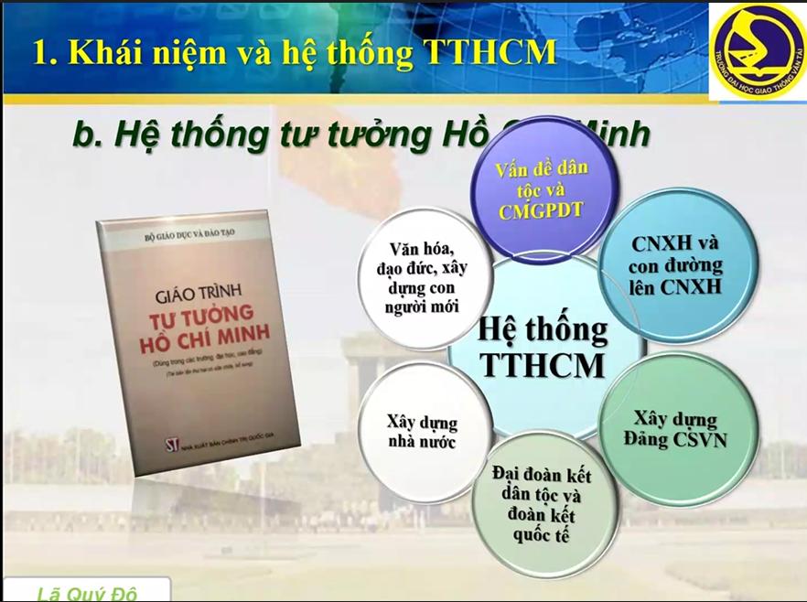
- Đối tượng và nhiệm vụ nghiên cứu
- Đối tượng nghiên cứu

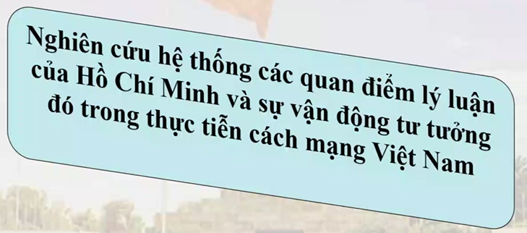
- Nhiệm vụ nghiên cứu
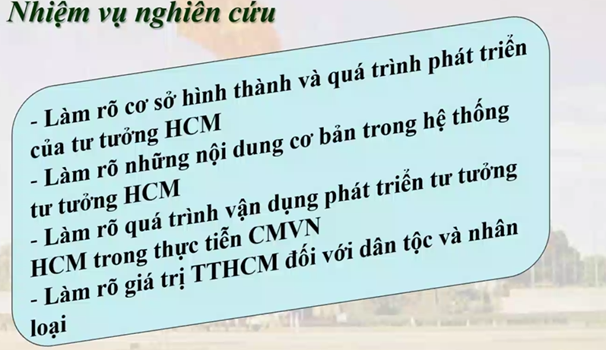
- Phương pháp nghiên cứu
- Cơ sở phương pháp luận
- Thống nhất tính đảng và tính khoa học
- Quan điểm lý luận gắn với thực tiễn
- Quan điểm lịch sử cụ thể
- Quan điểm toàn diện và hệ thống
- Quan điểm kế thừa và phát triển
- Các phương pháp cụ thể
- Phương pháp cụ thể
- Pp Logic
- Phân tích, tổng hợp, so sánh, đối chiếu
- Các pp liên ngành
- Ý nghĩa học tập TTHCM
- Nâng cao năng lực tư duy lý luận và rèn luyện bản lĩnh chính trị
- Bồi dưỡng đạo đức cách mạng, tinh thần yêu nước
- Xây dựng và rèn luyện phương pháp và phong cách
CÂU HỎI THẢO LUẬN
- TƯ TƯỞNG HCM về cách mạng giải phóng dân tộc và ý nghĩa của tư tửng đó với cách mạng VN
- TTHCM về thời kì quá độ lên CNXH và ý nghĩa của tư tưởng đó với công cuộc xây dựng XHCN ở VN hiện nay
- TTHCM về các nguyên tắc xây dựng ĐCSVN và sự vận dụng những nguyên tắc đó của Đảng ta hiện nay
- TTHCM về xây dựng nhà nước pháp quyền trong sạch vững mạnh và sự vận dụng trong xây dựng nhà nước ta hiện nay
- TTHCM về xây dựng mặt trận dân tộc thống nhất và sự vận dụng trong xây dựng, hoạt động của Mặt trận Tổ quốc VN hiện nay
- TTHCM về đoàn kết quốc tế và ý nghĩa của tư tưởng dó trong hội nhập quốc tế với VN hiện nay
- TTHCM về đạo đức và sự vận dụng trong tu dưỡng đạo đức của sinh viên hiện nay
- TTHCM về vai trò của con người, về chiến lược trồng người và ý nghĩa của tư tưởng đó trong phát huy nguồn lực con ng ở VN hiện nay
- TTHCM về văn hóa và ý nghĩa của tư tưởng đó trong xây dựng nền văn hóa mới ở VN hiện nay
Buổi 2: 14/1/2023
Chương 1: Cơ sở, quá trình hình thành và phát triển TTHCM
- I. Cơ sở hình thành TTCM
- Cơ sở thực tiễn
- Bối cảnh lsu VN cuối thế kỉ 19 đầu thế kỉ 20
- 1858 thực dân Pháp xâm lược nước ta, triều đình nhà Nguyễn đầu hàng thừa nhận nền bảo hộ của thực dân Pháp
- XHoi Vn trở thành thuộc địa nửa phong kiến, mâu thuẫn dân tộc và mâu thuẫn giai cấp gay gắt
- Các ptrao yêu nước theo tư tưởng phong kiến, tư sản dã diễn rộng khắp cả nước
- Một số ptrao yêu nước theo hệ tư tưởng pkien tiêu biểu: cuộc khởi nghĩa do Trươmg ĐỊnh lãnh đạo, nông dân Yên Thế, khởi nghĩa Ba đình, Bãi Sậy…
- Một số ptrao yêu nc theo hệ tư tưởng dân chủ tư sản tiêu biểu như: đông du, duy tân, đông kinh nghĩa thục
- Tất cả những ptrao yêu nc trên đều THẤT BẠI
- Xhoi vn bấy giờ rơi vào khủng hoảng về đg lối cứu nc
- Yêu cầu bức thiết của Xhoi VN là phẢI tìm ra đc con đg cứu nc đúng đắn
- Sự bế tắc khủng hoảng đg lối đã thôi thúc HCM ra đi tìm đg cứu nc
- Bối cảnh Tgioi Cuối TK 19 đầu 20
- Chủ nghĩa đế quốc và tiến hành các cuộc ctranh xâm lược thuộc địa, biến các nc phương ĐÔng thành thuộc địa
- Mâu thuẫn giữa CNĐQ với nhân dân thuộc địa gay gắt
- Phong trào giải phóng dân tộc phát triển mạnh mẽ trên thế giới
- Cách mạng vô sản Nga 1917 thắng lợi tác động lớn đến cách mạng thế giới.
- Sự thành lập Quốc tế cộng sản (3/1919)
- ảnh hưởng mạnh mẽ của chủ nghĩa Mác Lê nin đến phong trào cách mạng thế giới: “Luận cương của Leenin về vấn đề dân tộc thuộc địa” đc đăng trên báo Nhân đạo 7/1920
- bối cảnh quốc tế đã tạo những điều kiện để HCM đc tiếp xúc với ptrao cách mạng trên thế giới, tiếp cận vs tinh hoa văn hóa nhân loại, đến với chủ nghĩa Mác- Lê nin
- cơ sở lý luận
- giá trị truyền thống của dân tộc VN
- những giá trị văn hóa truyền thống tốt đẹp: chủ nghĩa yêu nước, tinh thần nhân nghĩa, đoàn kết, ý chí tự lực tự cường, cần cù dung cảm, thông minh sang tạo…
- TThcm là tiêu biểu của tư tưởng văn hóa VN, là sự hội tụ, kết tinh và tỏa sangs tinh hoa văn hóa dân tộc
- Tinh hoa văn hóa nhân loại
- Văn hóa phương ĐÔng:
+ triết lý nhân sinh nho giáo
+ tư tưởng từ bi, bác ái của phật giáo
+ Đạo Lão: tư tưởng “vô vi” coi thường danh lợi, sống hòa đồng với thiên nhiên, con ng
+ chủ nghĩa Tam dân của Tôn Trung Sơn ( dân tộc độc lập, dân quyền tự do, dân sinh hạnh phúc)
- Văn hóa phương tây
+ tư tưởng tự do dân chủ tư sản
+ lý tưởng tự do – bình đẳng – bác ái của đại cách mạng pháp
+ tinh thần đề cao dân quyền, nhân quyền “Tuyên ngôn độc lập” ở Mỹ 177
+ phong cách, lối song, văn hóa châu Âu
- Chủ nghĩa Mác – Lênin
- Chủ nghĩa Mác – Lênin là cơ sở thế giới quan và phương pháp luận quyết định bước phát triển về chất của tư tưởng HCM
- Hcm vận dụng sang tạo và phát triển chủ nghĩa Mác lê nin phù hợp với điều kiện VN
- Nhân tố chủ quan
Những phẩm chất cá nhân của HCM:
- Về năng lực, trí tuệ, tư duy
- Về phẩm chất đạo đức, ý chí nghị lực
- Năng lực hoạt động lý luận và thực tiễn
- II. QUÁ TRÌNH HÌNH THÀNH VÀ PHÁT TRIỂN TTHCM
5 giai đoạn trong quá trình hình thành và phat triển TTHCM
- Trước 1911: Hình thành tư tưởng yêu nước
- 1911 – 1920: Tìm kiếm xác định con đg cứu nc
- 1920 – 1930: Hình thành nội dung cơ bản về đg lối CMVN
- 1930 – 1941: Vượt qua hử thách, kiên trì con đg cách mạng đúng đắn, sang tạo
- 1941 – 1969: Phát triển và thắng lợi
Buổi 3: 3/2/2023
- Thời kì hình thành tư tưởng yêu nc và chí hướng cứu nc trước 1911
- Đây là thời kì HCM tiếp thu những truyền thống tốt đẹp của gđ, quê hương và dân tộc
- Tiếp nhận những đức tính tốt đẹp từ ng cha như: hiếu học, yêu nc, thương dân
- Tiếp nhận những đức tính tốt đẹp từ ng mẹ: cần cù, bao dung, yêu thương con ng…
- Tiếp nhận tư tuowmrg yêu nc, đoàn kết từ anh chị
- Tiếp thu các nền giáo dục: nho học, quốc ngữ, nền giáo dục của pháp (tân học)
- Nhận thức rõ rang hoàn cảnh của xhoi thuộc đia; chứng kiến sự thất bai của các ptrao yêu nc
- Hình thành tt yêu nc, chí hướng cứu nc
- Thời kì tìm kiếm và xđ con đg cứu nc, giải phóng dtoc (1911-1920)
- Đến các nước phg Tây để khảo sát, tìm kiếm con đg cứu nc
- 5/6/1911, tại bến cảng Nhà Rồng, Ng lên chiếc tàu buôn của Pháp bắt đầu cuộc hành trình ra đi tìm đg cứu nc
- Nhận thức về thời đại, về CMTS, về bạn và kẻ thù của dtoc
- 1919: gửi yêu sách tới Hội nghị Versaille đòi quyền tự do dân chủ
- 1920, đọc Luận cương của Lê nin và tìm thấy ở đó con đg cứu nc
- Thời kì hình thành những nội dung cơ bản tư tưởng về cách mạng VN (1920-1930)
- ở pháp, người tham gia sang lập Hội liên hiệp thuộc địa, xuất bản báo Người cùng khổ…
- ở Liên Xô, Ng tham dự các hội nghị Quốc tế; học lý luận và tìm hiểu kinh nghiệm cách mạng Nga
- ở Quảng Châu- TQ, Người lập hội VN cách mạng thanh niên; mở các lớp huấn luyện cách mạng
- đầu 1930, Người chủ trì hội nghị thành lập ra Đảng CỘng sản VN
- những tác phẩm quan trọng:
+ Bản án chế độ thực dân Pháp (1925)
+ Đường Cách Mệnh (1927)
+ chánh cương vắn tắt, sách lược vắn tắt, chương trình vắn tắt và điều lệ vắn tắt của ĐCSVN (1930)
- thời kì vượt qua thử thách, kiên trì con đg cách mạng đúng đắn, sang tạo (1930-1941)
- do ảnh hưởng tư tương “tả khuynh” và nhận thức giáo điều về thuộc địa , Quốc tế cộng sản đã phê phán gay gắt đg lối của NAQ
- hội nghị tháng 10/1930 đã quyết định thủ tiêu Chánh cuowg, Sách lược vắn tắt
- Thời kì tư tưởng HCM tiếp tục phát triển và thắng lợi (1941-1969)
- Cột mốc 108 nơi Bác đặt chân lên mảnh đất tổ quốc sau 30 năm xa tổ quốc
- Pác Pó, Cao Bằng nơi Bác Hồ hoạt động khi mới về nước
- Hội nghị TW ĐCS Đông Dương lần thứ 8 (5/1941)
- Tư tưởng đúng đắn cuả HCM đã đưa đến thằng lợi cách mạng tháng 8
- 2/9/1945 Bác Hồ đọc Tuyên ngôn Độc lập, khai sinh ra Nhà nước VN Dân chủ Cộng hòa
- HCM trực tiếp lãnh đạo 2 cuộc kháng chiến chống thực dân Pháp, đế quốc Mỹ xâm lược và xây dựng chủ nghĩa xã hội ở miền Bắc
- Di chúc nêu những định hướng mang tính cương lĩnh cho sự phát triển của đất nước
- GIÁ TRỊ TƯ TƯỞNG HCM
- Đối vs cách mạng VN
- Tư tưởng hcm đã hòa vào trong đg lối cách mạng vn, đã soi dg cho mọi thắng lợi của cách mạng vn
- Cùng vs chủ nghĩa Mác Lê nin, TTHCM là nền tảng tư tưởng, là kim chỉ nam cho mọi hành động của cách mạng
- Đối với sự phát triển, tiến bộ của nhân loại
- TTHCM phản ánh khát vọng của thời đại, của các dtoc bị áp bức, của những ng lao động cùng khổ
- TTHCM góp phần mở ra con đg đấu tranh để giải phóng các dtoc thuộc địa
- TTHCM gop phần tích cực vào cuộc đấu tranh vì độc lập dtoc, dân chủ, hòa bình, hợp tác phát triển trên thế giới
Buổi 4: 10/2/2023
Chương 2: TTHCM VỀ ĐỘC LẬP DÂN TỘC VÀ CHỦ NGHĨA XÃ HỘI
- TTHCM về độc lập dân tộc
- TTHCM về CNXH và xây dựng CNXH ở VN
- Về MQH ĐLDT và CNXH
- Vận dụng TTHCM về ĐLDT VÀ CNXH
- TTHCM về độc lập dân tộc
- Vấn đề độc lập dân tộc
- Độc lập tự do là quyền thiêng liêng bất khả xâm phạm của tất cả các dân tộc
- Xuất phát từ truyền thống lsu chống ngoại xâm, khát vọng độc lập tự do của dân tộc VN trải qua hàng nghìn năm dựng nc và giữ nc vs những cộc kháng chiến thần thánh
- Từ giá trị trong tuyên ngôn độc lập của Mỹ 1776, Tuyên ngon nhân quyền của Pháp, HCM khẳng định quyền độc lập tự do bình đẳng của các dân tộc
- Cương lĩnh của Đảng 2/ 1930: Đánh đổ đế quốc và phong kiến => làm cho nc VN hoàn toàn đọc lập => Tuyên ngôn độc lập 1945
- HCM khẳng định: “Nước VN có quyền đc hưởng tự do độc lập, toàn thể dân tộc VN quyết đem tất cả tinh thần và lực lượng, tính mạng và của cái để giữ vững quyền độc lập tự do ấy” , “CHúng ta thà hi sinh tất cả chứ k chịu mất nc, k chịu làm nô lệ” “Không có gì quý hơn độc lập tự do”
- Nội dung của độc lập dân tộc
- Độc lập dân tộc phải gắn với quyền tự quyết
- Độc lập dân tộc phải gắn liền với hòa bình
- Độc lập dân tộc phải gắn với toàn vẹn lãnh thổ, thống nhất Tổ quốc
- Độc lập phải đi tới ấm no, tự do, hạnh phúc của nhân dân
- Về cách mạng giải phóng dân tộc
- Cách mạng giải phóng dân tộc muốn thắng lợi phải đi theo con đg của cách mạng vô sản
- Rút bài học từ sự thất bại của các phong trào yêu nc cuối tki 19 đầu tki 20: con đg của cụ PBC chẳng khác nào đuổi hổ cửa trước rước beo cửa sau, con đg của cụ PCT chẳng khác nào xin giặc rủ long thương, con đg của cụ HHT tuy có phần thực tế hơn nhưng vẫn mang nặng cốt cách phong kiến => THẤT BẠI
- Đánh giá nhận xét về các cuộc cách mạng trên thế giới:
+ Cách mạng tư sản là cách mạng k triệt để
+ Cách mạng vô sản Nga là cách mạng triệt để nhất vì nó be, đem lại quyền lợi cho ng lao động
- Luận cương của Leenin về vấn đề dân tộc và vấn đề thuộc địa: Khi đọc “Sơ thảo lần thứ nhất những luận cương về vấn đề dân tộc và thuộc địa” của Lê nin, HCM đã khẳng định: “Muốn cứu nc và giải phóng dân tộc không có con đg nào khác con đg cách mạng vô sản”
- Cách mạng giải phóng dân tộc, trong ddkien VN, muốn thắng lợi phải do ĐCS lãnh đạo
- HCM k/đ vtro lãnh đạo của Đảng: Cách mạng muốn thắng lợi trước hết phải có Đảng để vận động, tổ chức, lãnh đạo quần chúng ở trong nước và liên hệ với cách mạng thế giới (Đảng như ng cầm lái vs con thuyền cách mạng
- Trong hoàn cảnh VN, các Đảng chính trị tư sản đều thất bại, ĐCS VN là đội tiên phong của GCCN, NDLĐ và DTVN, sự lãnh đạo của Đảng là ddkien tiên quyết để cách mạng thành công
- GCCN VN đã trưởng thành vs sự ra đời của ĐCS VN
- HCM k/đ sự lãnh đạo ĐCS VN là nhân tố đầu tiên để cách mạng thành công
- Cách mạng giải phóng dân tộc là sự nghiệp của toàn dân tộc, trên nền tảng liên minh công nông
- Kế thừa quan điểm của chủ nghĩa Mác: “Cách mạng là sự nghiệp của quần chúng”, HCM k/đ: “Cách mệnh là việc chung của cả dân chúng chứ k phải việc của một hai ng”
- Phải đoàn kết toàn dân tộc: các đảng phái, giai cấp, dân tộc tôn giáo
- Lực lượng cách mạng giải phóng dân tộc là toàn dân tộc
- Trong lực lượng toàn dân tộc, HCM xác định công nhân, nông dân là gốc, là chủ, là động lực
- Học trò, nhà buôn nhỏ, điền chủ nhỏ là bầu bạn cách mệnh của công nông
- Cần lôi kéo tiểu tư sản, trí thức, trung nông… đi vào phe vô sản giai cấp
- Cách mạng giải phóng dân tộc cần chủ động, sang tạo, có khả năng giành chiến thắng trước cách mạng vô sản ở chính quốc
- Phong trào cộng sản quốc tế cho rằng thắng lợi của cách mạng thuộc địa phụ thuộc vào thắng lợi của cách mạng vô sản ở chính quốc
- Theo HCM, cách mạng ở thuộc địa và cách mạng vô sản có MQH mật thiết vs nhau, song có tính độc lập tương đối k lệ thuộc. cách mạng thuộc địa có thể nổ ra và giành thắng lợi trước
- Sự nghiệp giải phóng thuộc địa phải do chính sự cố gắng của các dân tộc thuộc địa
- Cách mạng giải phóng dân tộc phải đc tiến hành bằng phương pháp bạo lực cách mạng
- Sự cần thiết sử dụng bạo lực cách mạng:
+ Quan điểm của chủ nghĩa Mác Lê nin về bạo lực cách mạng
+ Để chống lại bạo lực phản cách mạng của chủ nghĩa đế quốc
- Hình thái của bạo lực cách mạng:
+ bạo lực cách mạng là bạo lực của quần chúng nhân dân kết hợp giữa lực lượng chính trị vs lực lượng vũ trang
+ kết hợp giữa đấu tranh chinh trị vs đấu tranh vũ trang
- Tư tưởng bạo lực cách mạng thống nhất biện chứng vs quan điểm hòa bình nhân đạo
- TTHCM về CNXH và xây dựng CNXH ở VN

